|  |  |
| --- | --- |
| UBND HUYỆN AN LÃO  **TRƯỜNG THCS TRƯỜNG SƠN** | **MA TRẬN ĐẶC TẢ ĐỀ KIỂM TRA GIỮA KỲ II**  **Năm học 2022 - 2023** |

**Môn: Tin học lớp 7**

**Thời gian 45’**

1. **MA TRẬN**

|  |  |  |  |  |  |  |  |  |  |  |  |  |
| --- | --- | --- | --- | --- | --- | --- | --- | --- | --- | --- | --- | --- |
| **TT** | **Chương/ chủ đề** | **Nội dung/đơn vị kiến thức** | **Mức độ nhận thức** | | | | | | | | | **Tổng**  **% điểm** |
| **Nhận biết** | | **Thông hiểu** | | **Vận dụng** | | | **Vận dụng cao** | |
| **TNKQ** | **TL** | **TNKQ** | **TL** | **TNKQ** | **TL** | **TNKQ** | | **TL** |
| 1 | **Chủ đề 4. Ứng dụng tin học** | Nội dung 1. Bảng tính điện tử cơ bản | 4 |  | 3 |  |  | 1 |  | | 1 | 55%  (5,5 đ) |
| Nội dung 2. Phần mềm trình chiếu cơ bản | 4 |  | 3 |  |  | 1 |  | |  | 45%  (4,5 đ) |
| **Tổng** | | | **8** |  | **6** |  |  | **2** |  | | **1** |  |
| **Tỉ lệ %** | | | **40%** | | **30%** | | **20%** | | | **10%** | | **100%** |
| **Tỉ lệ chung** | | | **70%** | | | | **30%** | | | | | **100%** |

**B. ĐẶC TẢ**

|  |  |  |  |  |  |  |  |
| --- | --- | --- | --- | --- | --- | --- | --- |
| **TT** | **Chương/**  **Chủ đề** | **Nội dung/ Đơn vị kiến thức** | **Mức độ đánh giá** | **Số câu hỏi theo mức độ nhận thức** | | | |
| **Nhận biết** | **Thông hiểu** | **Vận dụng** | **Vận dụng cao** |
| 1 |  | 1. Bảng tính điện tử cơ bản | **Nhận biết**  - Nêu được một số chức năng cơ bản của phần mềm bảng tính. (Câu 1)  - Chỉ ra được đầu vào cho một hàm có thể là dữ liệu trực tiếp hay địa chỉ ô, địa chỉ khối ô. (Câu 2)  - Trình bày được cách thức chung để nhập đầu vào, sử dụng hàm trong công thức. (Câu 3)  - Nêu được một số chức năng định dạng dữ liệu số và trình bày bảng tính. (Câu 4)  **Thông hiểu**  - Giải thích được việc đưa các công thức vào bảng tính là một cách điều khiển tính toán tự động trên dữ liệu. (Câu 5,6,7)  **Vận dụng**  - Thực hiện được một số thao tác đơn giản với trang tính.  - Sử dụng được công thức và dùng được địa chỉ trong công thức, tạo được bảng tính đơn giản có số liệu tính toán bằng công thức.  - Thực hiện được một số phép toán thông dụng, sử dụng được một số hàm đơn giản như: MAX, MIN, SUM, AVERAGE, COUNT, … (Câu 15)  - Thực hiện được các thao tác định dạng dữ liệu và trình bày bảng tính.  **Vận dụng cao**  - Sử dụng được bảng tính điện tử để giải quyết một vài công việc cụ thể đơn giản. (Câu 17) | 2  TN | 2  TN | 1  TL |  |
|  | 2. Phần mềm trình chiếu cơ bản | **Nhận biết**  - Nhận ra được một số lợi ích cơ bản của phần mềm trình chiếu. (Câu 8,9,10,11)  **Thông hiểu**  - Giải thích được một số lợi ích, mô tả được một số chức năng trong phần mềm trình chiếu. (Câu 12,13,14)  **Vận dụng**  - Sử dụng được các định dạng cho văn bản, ảnh minh hoạ và hiệu ứng một cách hợp lí.  - Sao chép được dữ liệu phù hợp từ tệp văn bản sang trang trình chiếu. (Câu 16)  - Tạo được một báo cáo có tiêu đề, cấu trúc phân cấp, ảnh minh hoạ, hiệu ứng động.  **Vận dụng cao**  - Thực hiện tạo được hiệu ứng phù hợp cho bài trình chiếu. |  | 3  TN |  | 1  TL |
| **Tổng** | | |  | **8 TN** | **6 TN** | **2 TL** | **1 TL** |
| ***Tỉ lệ %*** | | |  | ***40%*** | ***30%*** | ***20%*** | ***10%*** |
| **Tỉ lệ chung** | | |  | **70%** | | **30%** | |

**C. ĐỀ KIỂM TRA**

**I. TRẮC NGHIỆM**: *(7.0 điểm)*

*Em hãy khoanh tròn vào chữ cái đứng đầu câu trả lời đúng*

**Câu 1**. Trong các phương án dưới đây, đâu là địa chỉ của một khối trong phần mềm bảng tính?

A. A2:7ª B. A2-A7 C. A2;A7 D. A2:A7

**Câu 2**. Em hãy chọn đáp án tối ưu khi thực hiện tính tổng giá trị các ô B2, C2, D2, E2, F2, G2, H2?

A. =B2+C2+D2+E2+F2+G2+H2 B. =sum(B2+C2+D2+E2+F2+G2+H2)

C. =sum(B2:H2) D. =sum(B2,H2)

**Câu 3**. Vì sao cần sử dụng Biểu đồ trong một số bảng tính của Excel?

A. Thể hiện thông tin trực quan, tiện so sánh.

B. Giúp việc hiểu được phần nhỏ dữ liệu và mối quan hệ giữa các chuỗi dữ liệu.

C. Đẹp, sinh động.

D. So sánh được tất cả các loại thông tin dữ liệu khác nhau.

**Câu 4**. Chức năng chính của phần mềm trình chiếu là

A. tạo và trình chiếu các trang của bài trình chiếu. B. tính toán dữ liệu.

C. vẽ sơ đồ tư duy. D. lập trình căn bản.

**Câu 5**. Để chọn màu nền hoặc hình ảnh cho trang chiếu ta thực hiện:

A. Vào Format\Background. B. Vào Format\Slide Design.

C. Vào Format\Slide Layout. D. Kích biểu tượng Fill Color.

**Câu 6**. Theo em có mấy nhóm hiệu ứng động:

A. 1 B. 4 C. 10 D. 2

**Câu 7**.Trong phần mềm trình chiếu, để chuyển một hình ảnh được chọn xuống phía sau cùng ta thực hiện như sau:

Bước 1: Nháy chuột phải lên hình ảnh

Bước 2: Chọn Order sau đó chọn lệnh

A. Bring Forward. B. Send to Back.

C. Bring to Front. D. Send Backward.

**Câu 8**. Em hãy sắp xếp các thao tác sau theo thứ tự đúng để chèn hình ảnh vào trang chiếu:

1. Chọn thư mục lưu tệp hình ảnh

2. Chọn lệnh Insert → Picture → From File

3. Chọn trang chiếu cần chèn hình ảnh vào

4. Chọn hình ảnh cần chèn và nháy Insert

A. (3) - (2) - (1) - (4) B. (1) - (2) - (3) - (4)

C. (4) - (2) - (1) - (3) D. (4) - (1) - (2) - (3)

**Câu 9.** Muốn chèn thêm hình ảnh có sẵn trong máy tính vào trang chiếu trên phần mềm trình chiếu, em sử dụng lệnh nào sau đây?

A. Insert → Picture → Clip art. B. Insert → Picture → From File.

C. Insert → Picture. D. Insert → Clip art.

**Câu 10**. Để sử dụng các mẫu có sẵn trong bài trình chiếu em chọn dải lệnh nào dưới đây?

A. Home B. Design C. Insert D. Transitions

**Câu 11**. Khi cần chọn nhiều trang chiếu, em thực hiện thao tác nào sau đây là đúng?

A. Chọn trang chiếu, nhấn giữ phím Ctrl trong khi nháy chuột.

B. Chọn trang chiếu, nhấn giữ phím Shift trong khi nháy chuột.

C. Chọn trang chiếu, nhấn giữ phím Alt trong khi nháy chuột.

D. Nháy chuột chọn trang chiếu.

**Câu 12.** Để chọn hiệu ứng đường di chuyển cho đối tượng được chọn, em chọn nhóm hiệu ứng nào dưới đây?

1. Emphasis B. Motion Paths C. Entrance  D. Exit

**Câu 13**. Em hãy chọn đáp án sai: Phần mềm trình chiếu thường được sử dụng để tạo bài trình chiếu phục vụ cho:

1. Hội thảo B. Hội nghị C. Dạy học D. Tính toán

**Câu 14**. Phát biểu nào sau đây là SAI?

A. Khi tạo hiệu ứng động cho một khối văn bản ta có thể cho xuất hiện lần lượt từng từ trong khối văn bản khi trình chiếu.

B. Sau khi đã tạo hiệu ứng động cho một đối tượng nào đó ta không thể thay đổi kiểu hiệu ứng cho đối tượng đó.

C. Có thể thực hiện hiệu ứng chuyển trang cho một trang chiếu bất kỳ trong bài trình chiếu.

D. Có thể thực hiện hiệu ứng di chuyển trang cho tất cả các trang chiếu trong bài trình chiếu.

**II. PHẦN TỰ LUẬN:** *(3.0 điểm)*

**Câu 1.** (1.0 điểm) Để gộp các ô từ ô vùng dữ liệu B3 đến ô B7 (*(Hình 1)* thành 1 ô *(Hình 2)* em thực hiện như thế nào?

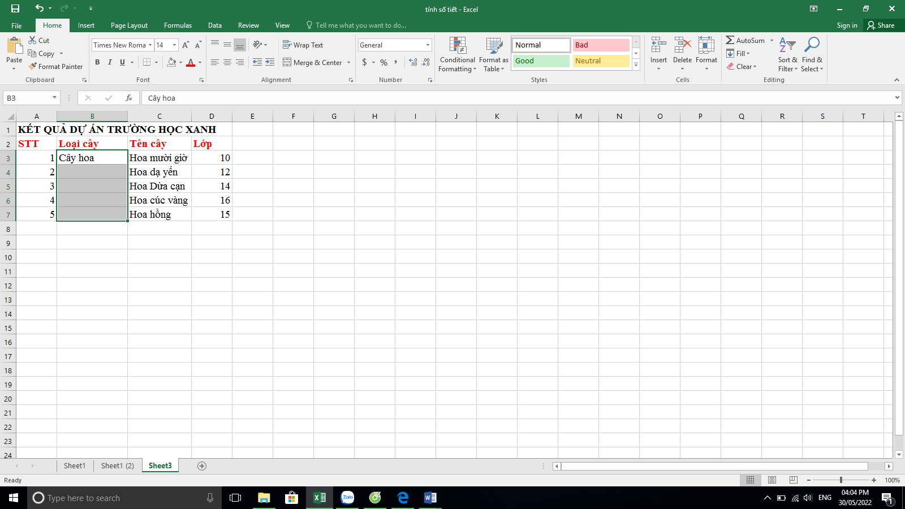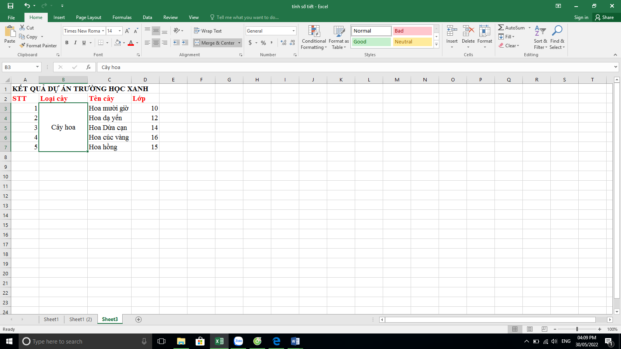

*(Hình 1) (Hình 2)*

**Câu 2.** (1.0 điểm) Để thay đổi lớp hình ảnh ở trên nội dung văn bản, xuống dưới nội dung văn bản*.* Em thực hiện các bước nào?

**Câu 3**. (1.0 điểm) Em hãy lập công thức (hoặc hàm), để tính tổng số lượng các loại hoa vào ô D8

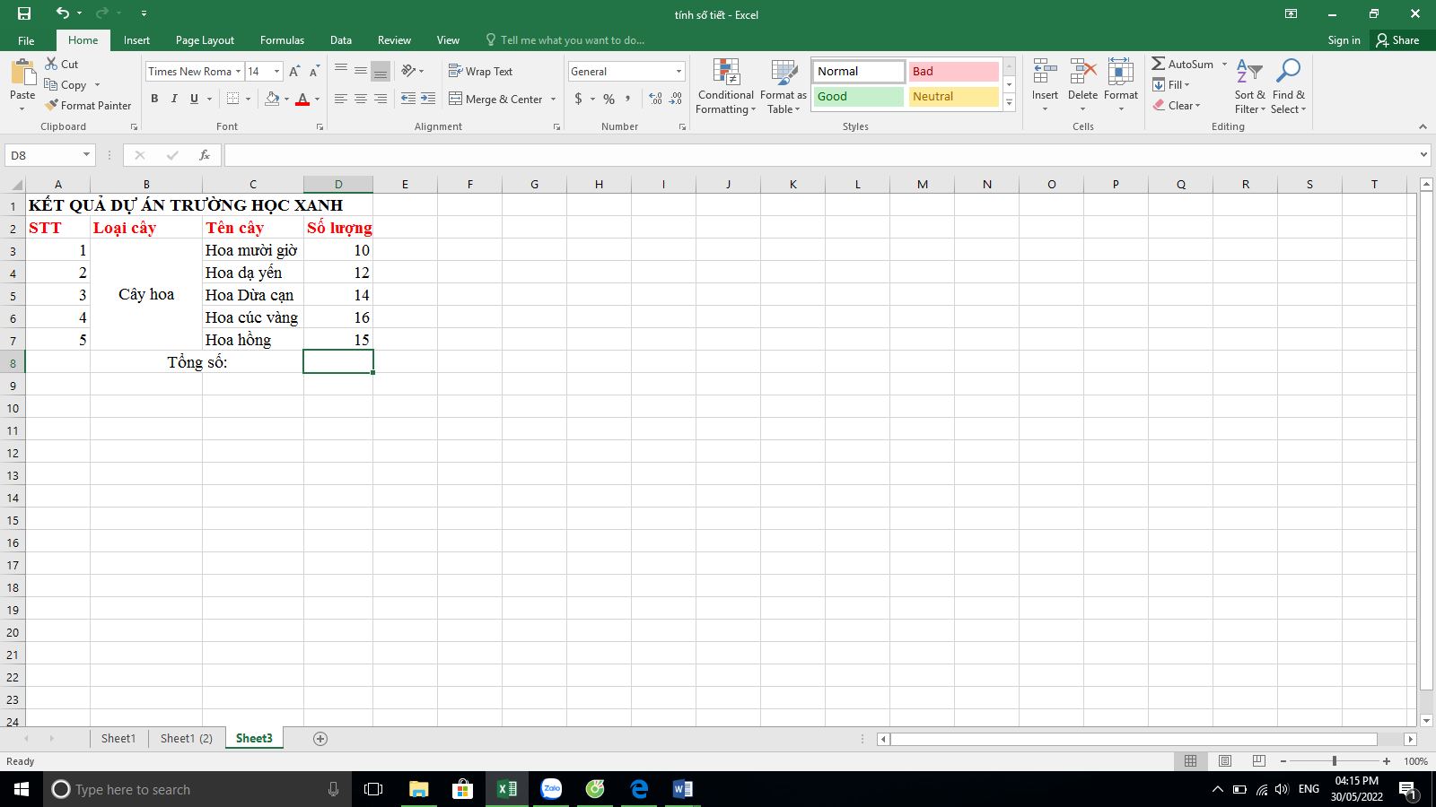

**D. HƯỚNG DẪN CHẤM**

**I. TRẮC NGHIỆM**: *(7.0 điểm)*

Từ câu 1 đến câu 14, mỗi câu đúng được 0.5 điểm

|  |  |  |  |  |  |  |  |  |  |  |  |  |  |  |
| --- | --- | --- | --- | --- | --- | --- | --- | --- | --- | --- | --- | --- | --- | --- |
| **Câu** | **1** | **2** | **3** | **4** | **5** | **6** | **7** | **8** | **9** | **10** | **11** | **12** | **13** | **14** |
| **Đáp án** | **D** | **C** | **A** | **A** | **A** | **B** | **D** | **A** | **B** | **B** | **A** | **B** | **D** | **B** |

**II. TỰ LUẬN:** *(3.0 điểm)*

|  |  |  |
| --- | --- | --- |
| **Câu hỏi** | **Nội dung** | **Điểm** |
| **Câu 1**  *(1.0 điểm)* | Gộp các ô của vùng dữ liệu:  - Đánh dấu vùng dữ liệu (các ô cần gộp):  - Chọn Home\Alignment\Merge & Center | *0.5 điểm*  *0.5 điểm* |
| **Câu 2**  (*1.0 điểm)* | Thay đổi lớp hình ảnh:  - Chọn hình ảnh cần thay đổi  - Chọn Format \ Arrange \ Send Backward | *0.5 điểm*  *0.5 điểm* |
| **Câu 3**  (*1.0 điểm)* | Tính Tổng Số:  =SUM(D3:D6)  hoặc = D3+D4+D5+D6+D7 | *1.0 điểm* |

|  |  |  |
| --- | --- | --- |
| **BAN GIÁM HIỆU** | **TỔ TRƯỞNG**  **Nguyễn Thị Yến** | **NGƯỜI RA ĐỀ**  **Vũ Thị Hương Thảo** |